保证金系统及主体基本户修改操作手册

一、在缴纳保证金之前，潜在投标人需核对主体库基本账号是否和本单位开户行许可证里的基本户是否一致，如不一致请及时在系统中修改。
1、查询基本户操作流程：
（1）首先登录克州公共资源电子交易系统
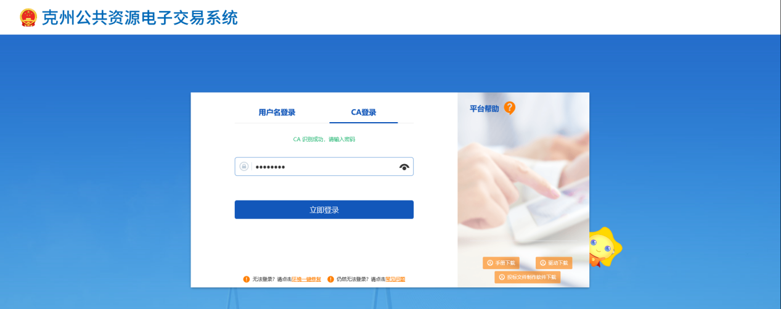
- 登录系统后，点击单位信息进入主体基本信息页面。
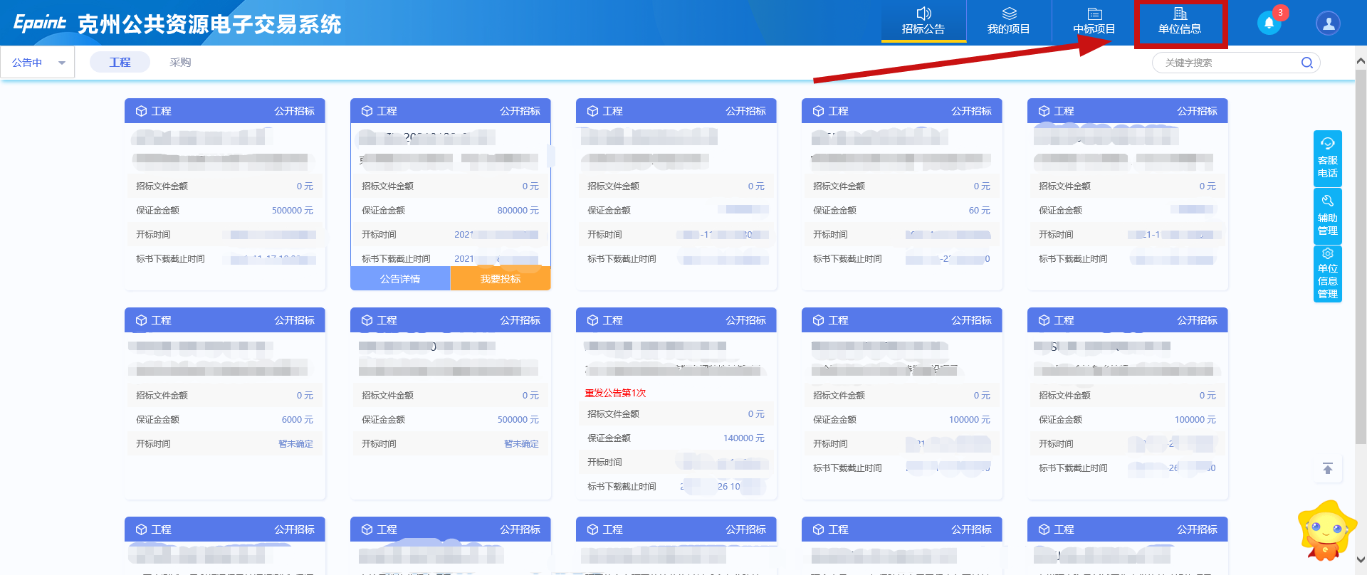
- 查看基本信息里的开户账号（基本户）是否同本单位开户行许可证里的基本户一致，如不一致请及时修改。
- 修改主体基本户操作流程：
- 在基本信息页面左上角，点击修改信息按钮，进入基本信息编辑状态，然后进行修改。
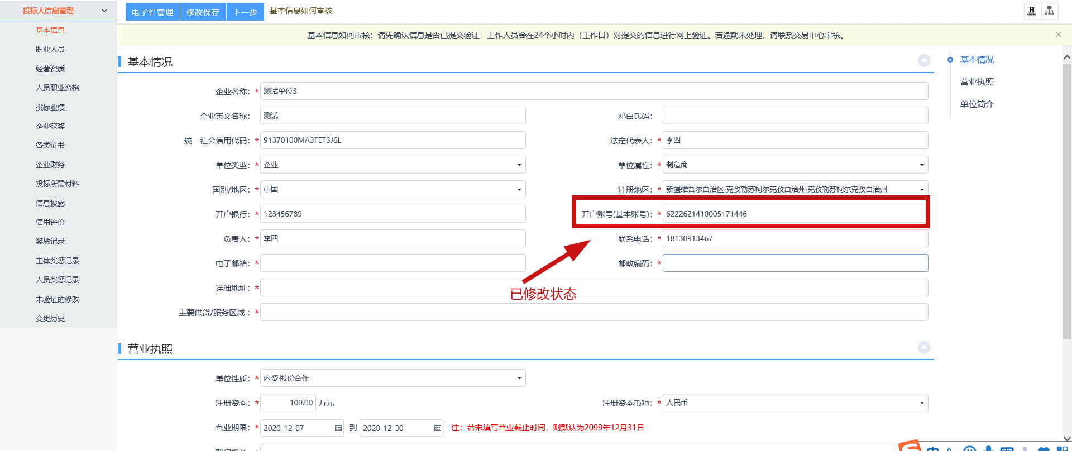
- 基本户完成修改后，点击下一步进行提交审核（目前无需人员审核），显示审核通过即修改成功。
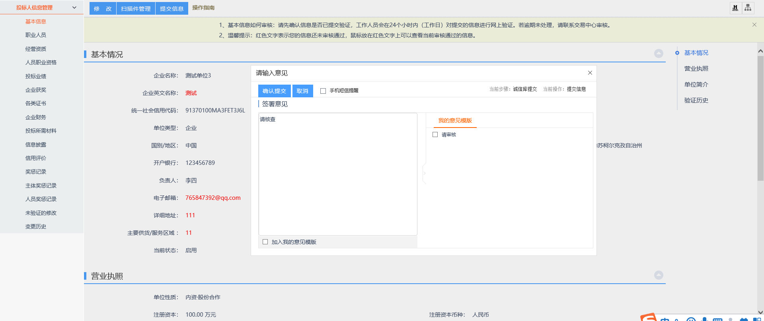
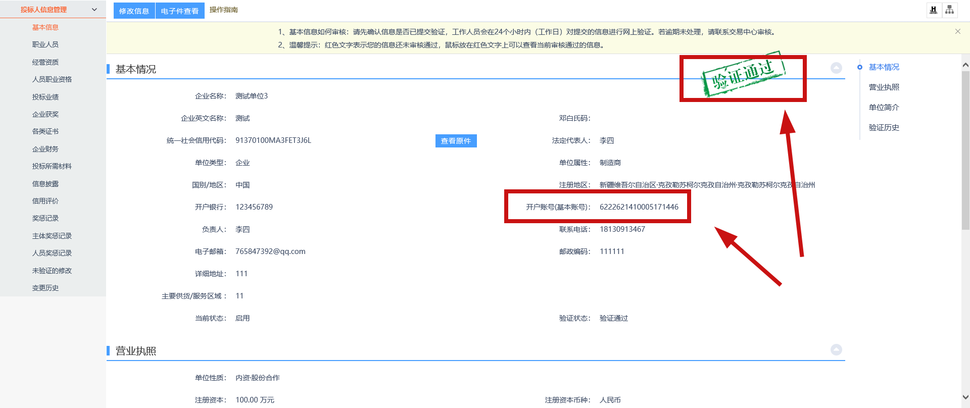
- 主体信息里的基本户核对或修改完成后，投标单位可以根据项目情况进行报名，然后在“我的项目”栏目里找到报名过的项目，点击项目流程进入项目管理页面，点击招标文件按钮进行下载招标文件，最终点击投标保证金按钮，系统自动生成保证金子账号，投标单位可根据子账号选择交款方式进行缴纳保证金。（注：同一标段不同潜在投标人，生成的虚拟子账号是唯一的，请各位潜在投标人按照自己的虚拟子账号进行缴纳保证金）
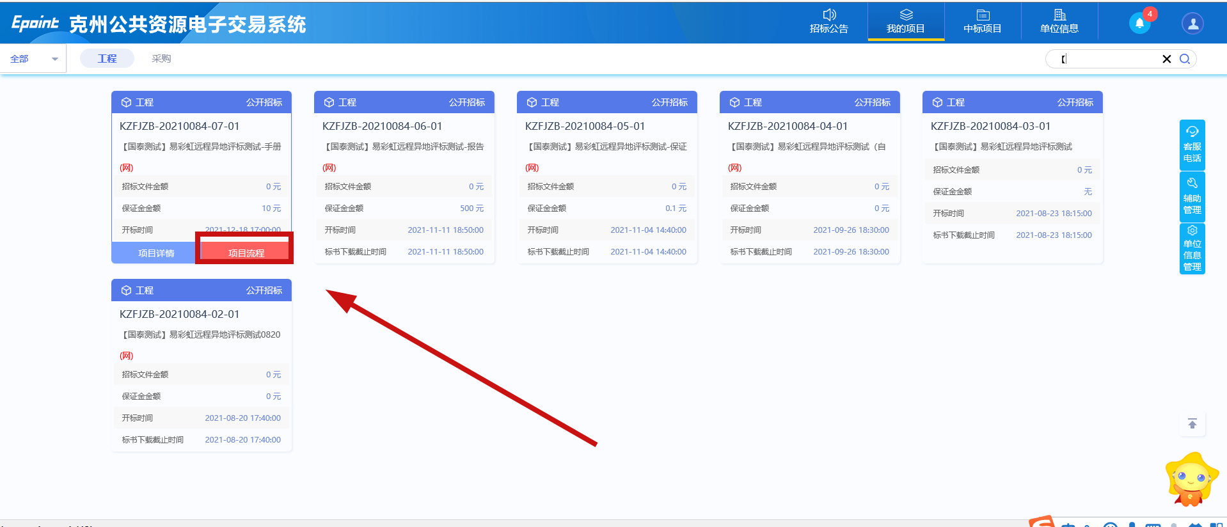
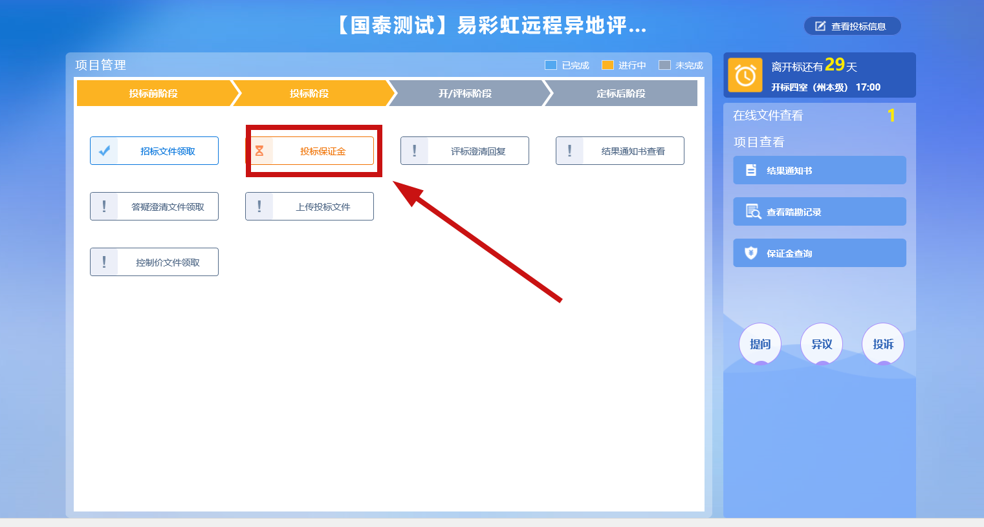
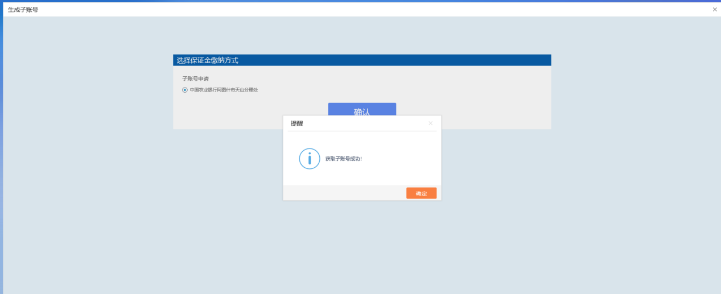
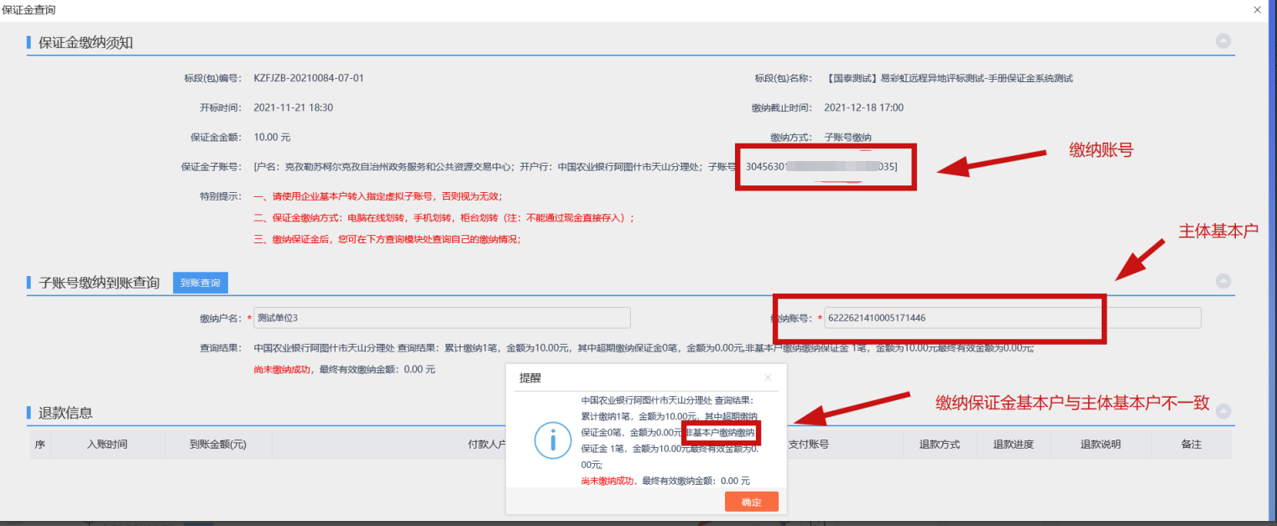
三、投标单位根据子账号缴纳成功后，点击查询结果按钮，查询到账记录，然后把此页面进行截图做到投标文件里当做缴纳凭证。

